**Apuntes**

Método de entrega: Microsoft Teams, por el momento Nexus no se va a usar.

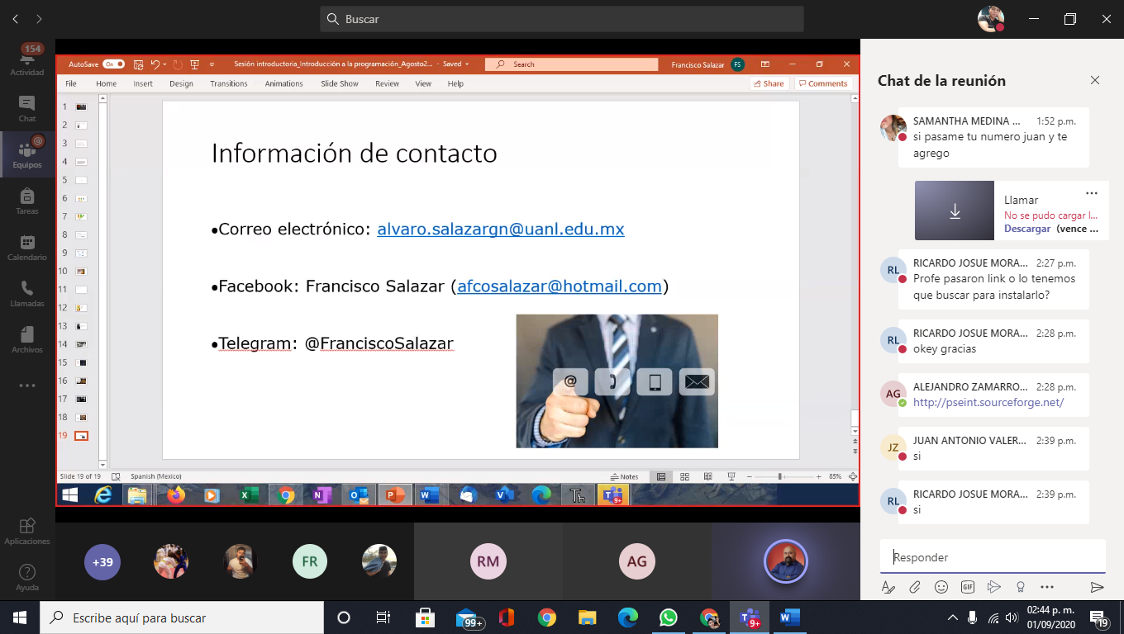

**Propiedades de los datos.**

Los datos son valores y estos poseen diversas propiedades que los vuelven únicos.

* **Nombre:** Como es identificado el dato. Ejemplo: “Nombre”.
* **Tipo:** Se refiere al tipo de dato. Ejemplo: Boleeano, String, Real, Entero.
* **Dominio:** Se refiere a los valores validos para este dato. Ejemplo: Los valores permitidos para el dato edad son los valores que un ser humano puede llegar a tener.
* **Opcionalidad:** Esta propiedad indica si este dato puede omitirse sin afectar el procesamiento que se quiere realizar. Ejemplo: El tipo de sangre en la licencia de conducir.
* **Valor:** Es propiamente el valor del dato, si el dato es numérico la propiedad valor es el número, si es de tipo carácter es la cadena de texto, si es Boleeano entonces es verdadero o falso. Ejemplo: Nombre = Isaac Reyna Uresti, el valor de la propiedad valor es “Isaac Reyna Uresti”.

**Expresiones**

Una expresión es el valor de un dato

Puede ser una expresión directa en la que nos muestra el valor literal del dato, ejemplo: 4.

También puede ser compuesta y en este tipo de expresiones se requiere evaluar una expresión con distintos operadores o aplicar una función y finalmente nos regresa un único dato. Ejemplo: 4 + 10. En este ejemplo tenemos 2 operandos que son el 4 y el 10 y tenemos un operador que es el de suma y una vez evaluada esta expresión tenemos como resultado que es 14.

**Operadores:** Los operadores son símbolos que indican cómo se deben manipular los operandos.

**Operandos:** Los operandos pueden ser constantes, variables o llamadas a funciones, siempre que éstas devuelvan algún valor.

Los **operadores** son símbolos que representan que se tienen que realizar una operación para obtener un valor final.

* **Operadores aritméticos:** Indican una operación aritmética, devuelven un resultado numérico. Ejemplo: +, -, /, *

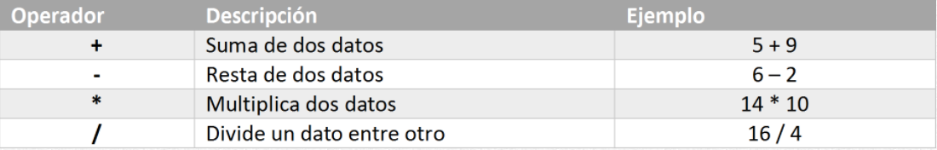

* **Operadores de comparación:** Realizan una comparación entre dos expresiones y devuelve un valor lógico (verdadero o falso). Ejemplos: <, >, =, <>, <=, >=.

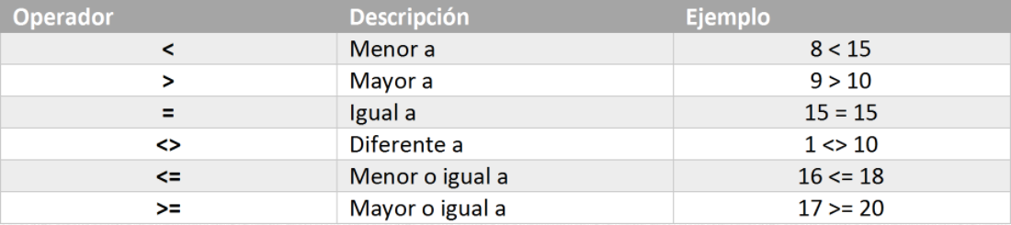

* **Operadores lógicos:** Estos operadores nos permiten evaluar dos expresiones y dependiendo de las condiciones que cumplan entonces devuelven un valor. Ejemplos: Y, O, NO

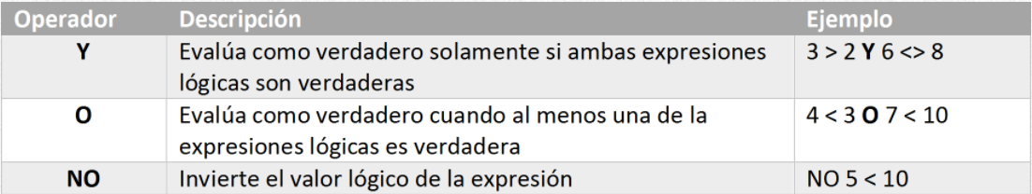

**Sesión 08/09/20**

Al momento de desarrollar un proyecto se debe de llevar una planeación adecuada, a este proceso se le denomina “Ciclo de desarrollo” y consta de diversas fases las cuales son:

* Fase de análisis
* Fase de diseño
* Fase de codificación
* Pruebas e implementación

Cada de una de estas fases es muy importantes y son vitales para el desarrollo de un proyecto. Un error muy común en los programadores hoy en día es pasar directamente a la fase de codificación sin haber pasado previamente por una fase de análisis y de diseño de la solución, esto puede desencadenar en que tengas errores al momento de realizar el código porque no tenemos bien identificado que es lo que queremos conseguir, se recomienda comprobar los requisitos con el cliente para evitar inconvenientes.

**Importante:** es más importe desarrollar la lógica de programación que la sintaxis de un mismo lenguaje de programación.

1. **Fase de análisis:**

¿Qué es lo que el cliente necesita? El entregable estrella seria el listado de requerimientos funcionales.

1. **Fase de diseño:**

¿Cómo lo voy a resolver? El entregable estrella seria el **pseudocódigo y/o diagrama de flujo** y las pruebas.

1. **Fase de codificación:**

¿Cómo se representa la solución en un lenguaje de programación? El entregable estrella es el código fuente en el lenguaje de programación más adecuado. Además, se entrega el programa ejecutable.

1. **Fase de pruebas e implementación:**

En esta fase se evalúan las siguientes cuestiones: ¿Se cumplen todos los requerimientos funcionales?, ¿Se despliega correctamente la solución a producción?, ¿Esta el cliente satisfecho?

**TAREA:** Leer el capítulo 6 del libro de texto en especial de la página 102 a la página 109 hasta antes de donde dice algoritmos.

**Apuntes 15/09/20**

El pseudocodigo es un algoritmo que está escrito en un lenguaje que es un muy descriptivo y sencillo de entender para cualquier persona. El pseudocodigo sirve para familiarizarnos con los algoritmos y para poder entenderlos cuando estamos aprendiendo a programar.

Los algoritmos son una serie de pasos ordenados con un principio y un final los cuales tienen como propósito realizar una tarea. Dentro de un algoritmo debemos de identificar cuáles son los pasos necesarios para el correcto funcionamiento del algoritmo y debemos de procurarlos, en ocasiones existen ciertos pasos que dentro del algoritmo se pueden omitir, pero debemos de tenerlos muy bien identificados para no dañar el correcto funcionamiento del algoritmo.

En programación un parámetro siempre es igual a un dato que una función necesita para cumplir con su propósito.

**Apuntes 17/09/20**

En PSeInt en un diagrama de flujo en la figura del romboide cuando tiene una flechita azul significa que se le va a mostrar al usuario. Cuando los datos del recuadro están en color rojo significa que al usuario se le va a mostrar el resultado de evaluar la expresión.

**Apuntes 01/10/20**

El día de hoy estuvimos viendo el operador No que lo que hace es hacer la negación de la expresión que le pasemos como parámetro, si le pasamos Verdadero, devolverá falso, si le pasamos Falso, devolverá verdadero.

También vimos que las expresiones primero son evaluadas y posteriormente ya se le asigna a la variable correspondiente, para esto nos apoyamos en la herramienta de PSInt que se llama ejecución paso a paso y marcamos la casilla de “Explicar en detalle”.

En esta sesión también vimos los ciclos en PSInt los cuales usan la palabra reservada mientras, y nos indica que mientras cierta condición se cumple, se va a ejecutar las líneas de código que se encuentren dentro del ciclo, si esta condición no se cumple